Голубое небо, яркие цветы,
Золотая осень чудной красоты!
Сколько солнца, света, нежного тепла,
Это бабье лето осень нам дала!
В нашей школе есть традиция в сентябре организовывать день здоровья!
В один из таких замечательных дней и мы отправились всем классом в осенний поход!
Вот что рассказали родители о нашем первом путешествии:
«Ну вот и началась наша новая пора, новый этап в жизни наших любимых деток и нас, родителей- МЫ ПОШЛИ В ШКОЛУ!!! Уже прозвенел для нас всех первый звонок, уже провожаем наших первоклашек по утрам до порога школы, и с волнением ожидаем окончания уроков…
И вот, наконец-то, состоялся наш первый, такой долгожданный и волнительный, поход! Очень переживали все- и дети, и родители, и, конечно же, наша Светлана Викторовна- как же пройдет наш поход? Как будут общаться детки, некоторые из которых даже и не знали друг друга еще неделю назад?
Но, как оказалось, все мы волновались совершенно напрасно!
Утром, 9 сентября 2019 года, ярко светило солнышко. На улице совсем еще по-летнему было тепло. С отличным настроением мы все встретились около школы и дружно отправились на нашу Бухту.
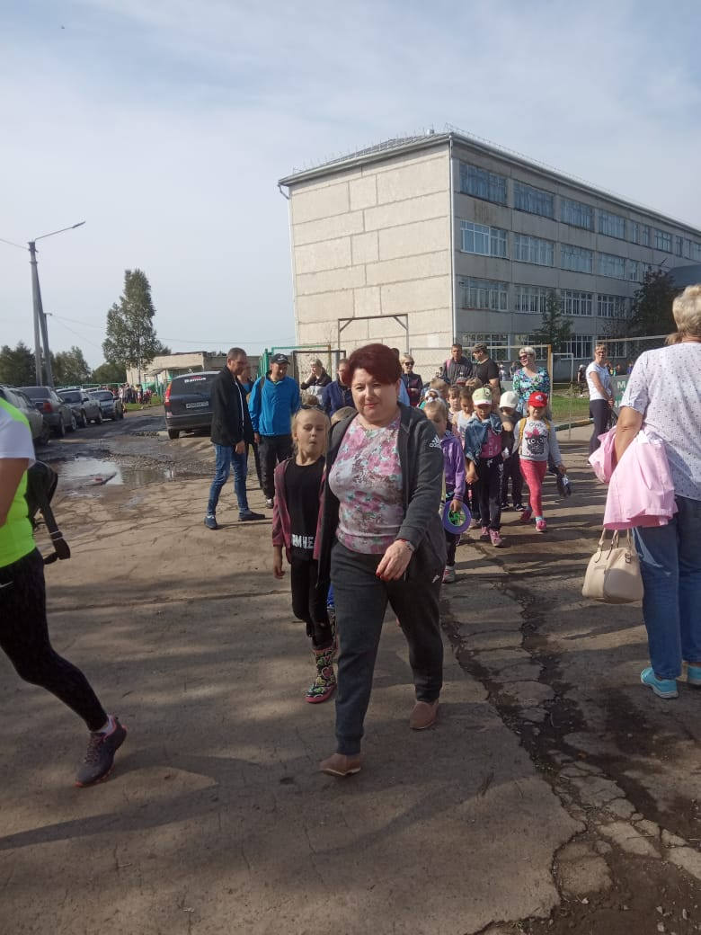
Там, среди буйной зелени берез, нас уже ждала полянка с лагерем, который заботливо подготовили наши папы.
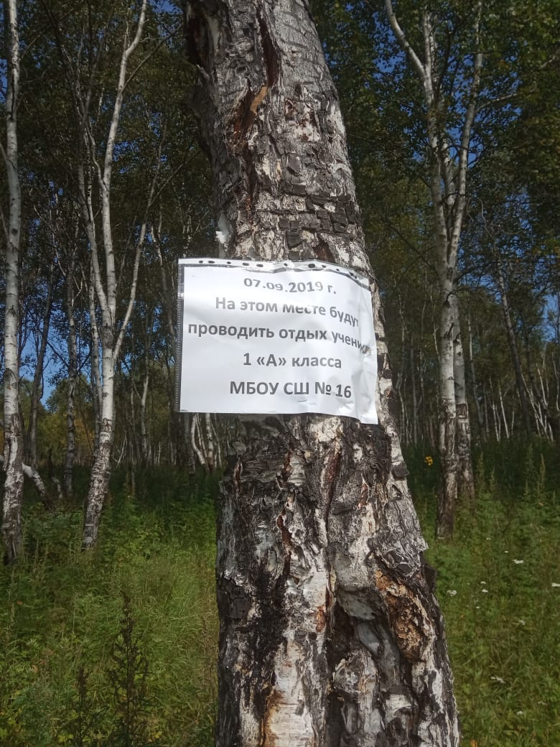
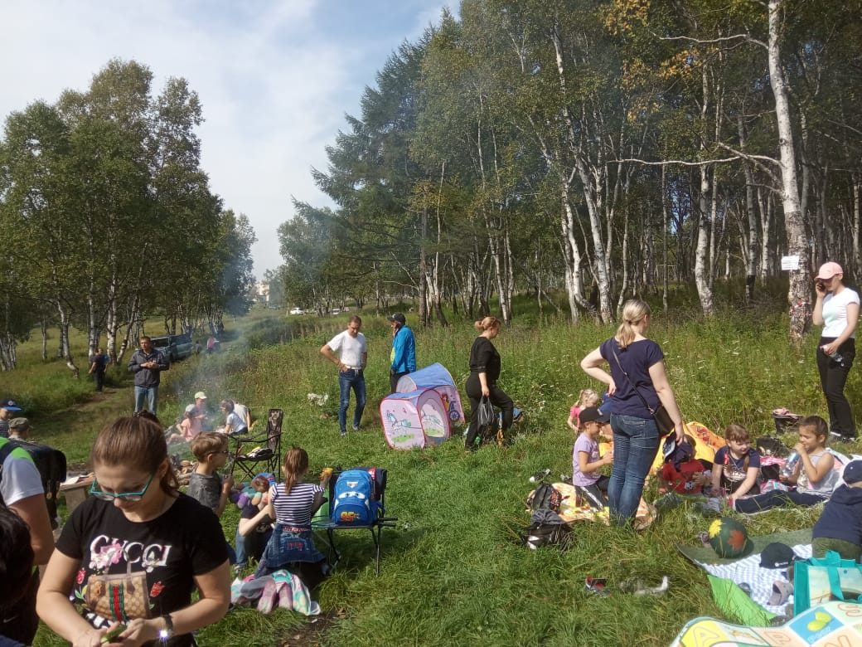
Пока радостная детвора с визгами носилась по поляне, осваивая местность,
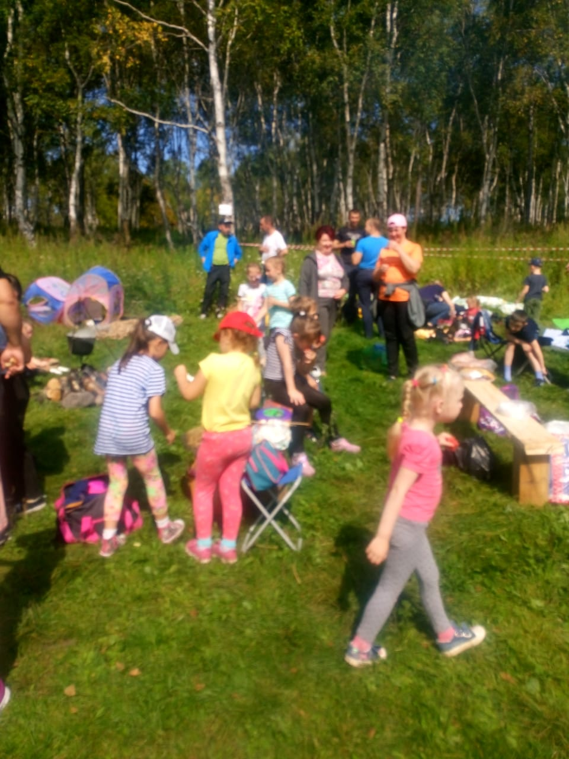
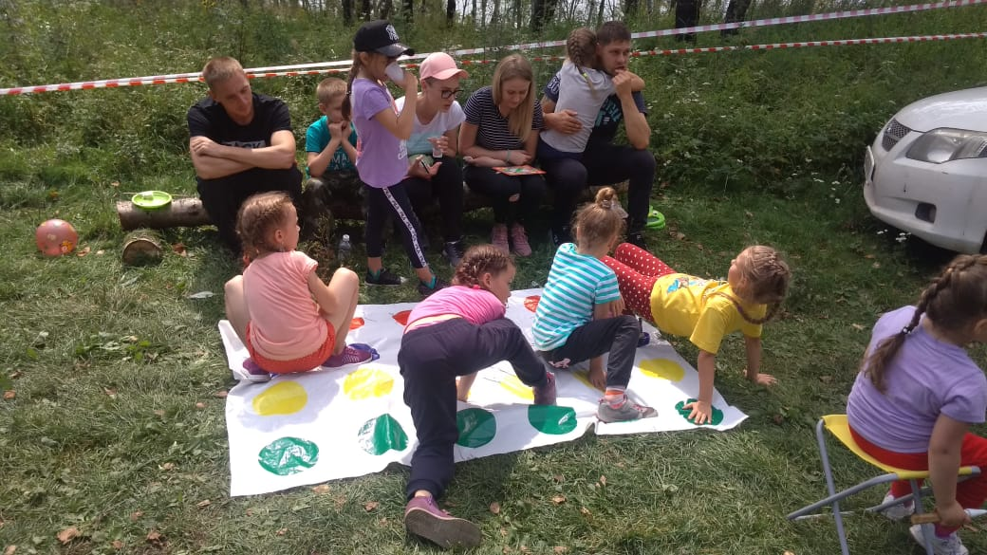

папы занимались костром, варили уху и жарили сосиски. А наши мамы накрывали на стол.
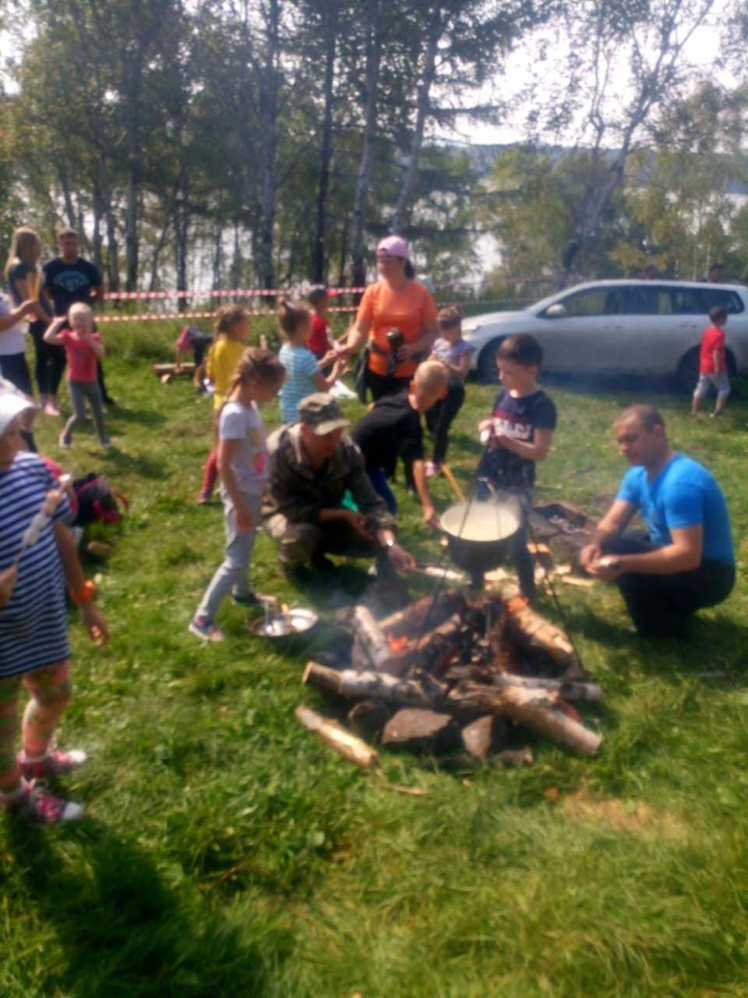
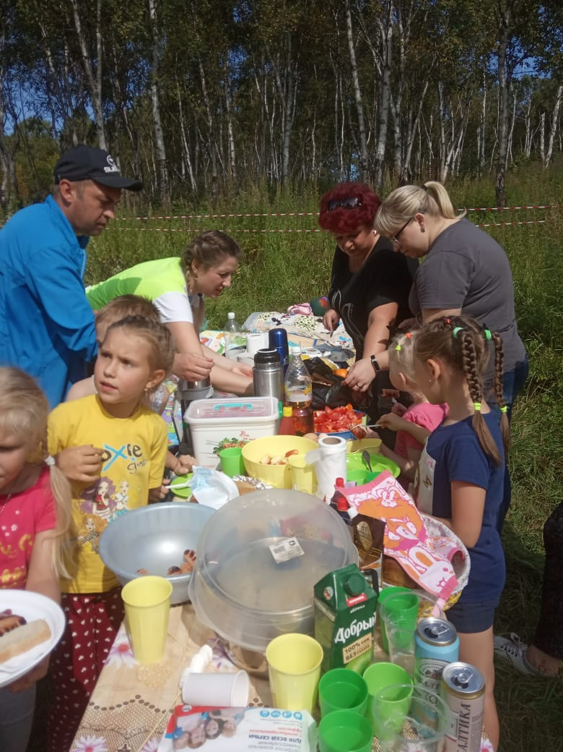
Время пролетало незаметно. Дети веселились, бегали, играли в футбол и…
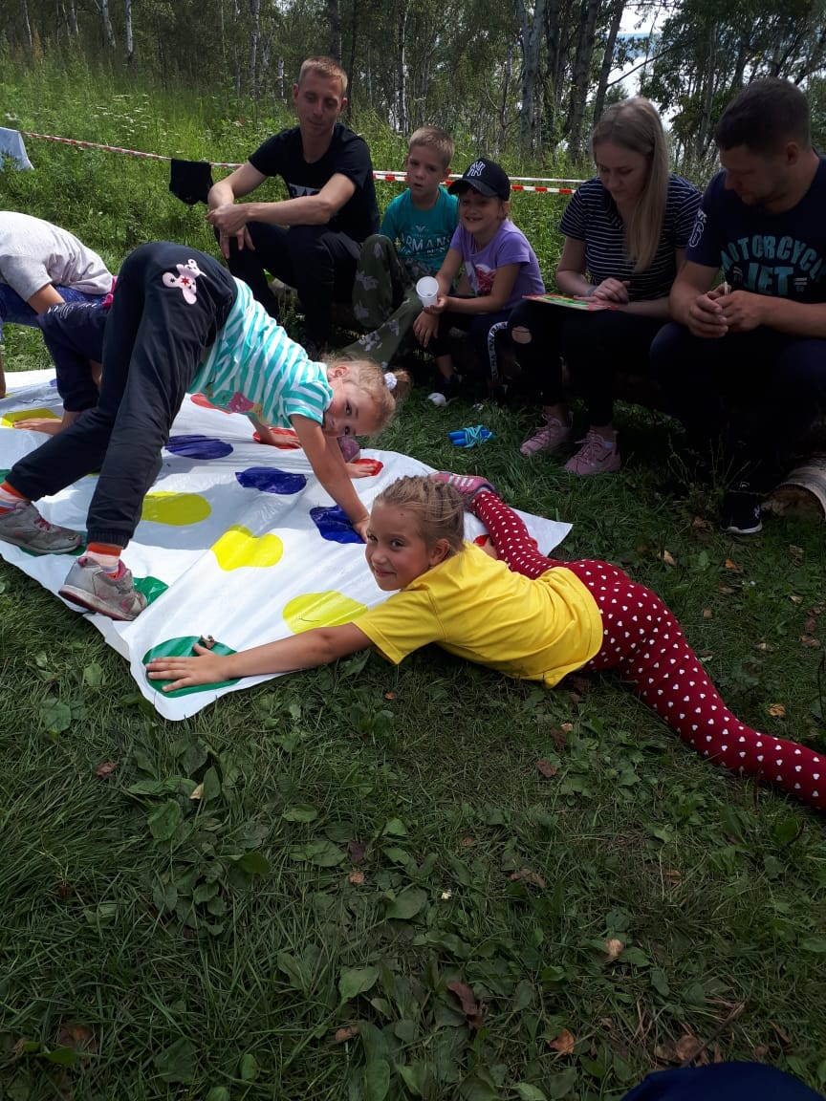

Очень не хотелось расходиться! Все остались довольны. После себя убрали всю полянку, затушили костер и вынесли мусор.
Очень понравилось наше первое совместное мероприятие- НАШ ПЕРВЫЙ ПОХОД!!!»



